Государственное автономное образовательное учреждение

Чукотского автономного округа

«Чукотский окружной профильный лицей»

**Влияние занятий баскетболом на развитие координационных способностей**

*Исследовательская работа*

Выполнил Елянто Захар 11 «В»

Руководитель Шишов Александр Евгеньевич, учитель физической культуры

**Оглавление**

ВВЕДЕНИЕ………………………………………………………………………………………………..3

1. Теоретическое обоснование развития координационных способностей при помощи баскетбола.5

2. Особенности и факторы развития координационных способностей……………………………….9

Вывод…………………………………………………………………………………………………….12

ЗАКЛЮЧЕНИЕ…………………………………………………………………………………………13

ЛИТЕРАТУРА

**Введение**

Актуальность выбранной темы исследования обусловлена тем, что уровень развития координационных способностей спортсменов, специализирующихся на занятиях баскетболом, напрямую влияет на успешное достижение высоких результатов в спорте и высших достижений.

В настоящее время современный баскетбол стал одним из самых популярных олимпийских видов спорта, распространённых в мире. Спортивные соревнования по баскетболу всех уровней, от состязаний дворовых команд до Чемпионатов Мира и Олимпийских игр, являются одними из самых зрелищных, собирая полные трибуны стадионов и миллиарды телезрителей у экранов.

Между тем, баскетбол, как современный олимпийский вид спорта, требует от спортсменов высокой активности в ходе игры как в защите, так и в нападении, что требует от спортсменов выдерживать высокий уровень физических нагрузок как во время тренировок, так и во время соревнований, а также высокого уровня координационных способностей, что обуславливает повышение физической нагрузки в ходе тренировочного процесса в существующих методиках подготовки спортсменов-баскетболистов серьёзном уровне их подготовки.

Спортивная подготовка спортсменов подросткового возраста является сложным педагогическим процессом, что обусловлено, с одной стороны, интенсивной перестройкой организма подростка и стремительным развитием его физических возможностей, что является очень благоприятным моментом применительно к подготовке новых кадров для спорта высших достижений. Но, с другой стороны, это и период самой активной перестройки в организме подростков, что требует от тренера особого педагогического чутья, чтобы создать в ходе тренировочного процесса такую методику, которая пойдёт ничуть не во вред, а лишь на пользу и физическому, и психологическому здоровью подростков.

**Цель исследования** – повышения уровня развития координационных качеств баскетболистов посредством проведения особым образом ориентированного тренировочного процесса по баскетболу.

**Задачи исследования:**

1.Исследовать возможности развития координационных способностей у спортсменов при занятиях баскетболом и обосновать их оптимальность;

2.Выявить особенности и факторы развития координационных способностей у спортсменов при занятиях баскетболом;

**Предмет исследования** – методика развития координационных качеств баскетболистов.

**Объект исследования** – учебно-тренировочный процесс, применяемый к баскетболистам.

**1. Теоретическое обоснование развития координационных способностей при помощи баскетбола**

Баскетбол-это динамичная игра, которая требует от игроков отличной координации движений, реакции и точности. Игра в баскетбол способствует развитию быстрых рефлексов и улучшению координационных способностей.

Современный баскетбол является одной из самых популярных спортивных игр в мире, что обуславливается наличием в ней всех видов возможных для спортсмена движений, в том числе, ходьбы и бега, резкие остановки и смены направления, повороты и прыжки, ловля, ведение и броски мяча, причём, все данные виды движений осуществляются при противостоянии с соперниками. Такой богатый спектр физической активности способствует укреплению и развитию нервной системы и двигательного аппарата, повышению метаболизма в организме и улучшению функционирования всех систем человеческого организма. Именно поэтому баскетбол является одним из самых популярных способов проведения активного отдыха.

Безусловно, при досуговом времяпрепровождении не требуется говорить о том или ином спортивном уровне физической подготовки участвующих в игровой деятельности спортсменов-любителей, для которых вполне достаточным является обычный уровень подготовки, имеющийся у большинства физически здоровых людей. Тем не менее, если мы говорим о в той или иной мере серьёзном уровне спортивной подготовки баскетболистов, то мы должны выстраивать серьёзный педагогический процесс физической и спортивной подготовки спортсменов, предполагающей, помимо всего прочего, и распределение ролей между игроками команды, то есть, их специализацию в соответствии с наиболее ярко проявленными способностями.

Существуют следующие специализации игроков-спортсменов в баскетбольной команде:

**Разыгрывающий защитник.** Разыгрывает мяч и находит возможность для набора очков-раздаёт передачи, много бросает сам. Это мозг и двигатель команды.

**Атакующий защитник.** Его задачами являются помощь в разыгрыше мяча и броски по кольцу. В современном баскетболе, так называемые вторые номера, много и качественно атакуют с дальней дистанции.

**Легкий форвард.** Третьи номера являются связующим звеном между «маленькими» (разыгрывающими) и «большими»(центровыми и тяжелыми форвардами). Это самая универсальная позиция. Такие баскетболисты должны одновременно быть эффективны под щитом и периметре, обладать физической силой для борьбы за подбор и ловкостью для совершения попыток с дистанции.

**Тяжелый форвард.** Это баскетболисты завидной физической силы. В их задачи входят борьба под кольцом, набор трудовых очков с близкой дистанции, освобождение партнеров от опеки за счет заслонов.

**Центровой.** Обычно это самые высокие игроки в команде, обладающие силой, выносливостью и массой. Основной функционал классических центровых-работа под щитом и подбор мяча.

Функциональное распределение игроков баскетбольной команды в пространстве боевого поля является одним и важнейших принципов современной игровой спортивной командной деятельности. Роли между игроками на баскетбольной площадке распределяются не только в соответствии с их местоположением на боевом поле, но в большей степени в зависимости от их физических данных и показателей. Получаемые в процессе тестирования в ходе тренировок и в специализированных лабораториях результаты не только являются основой для принимаемых тренерским штатом решений по специализации игроков, но становятся основанием для статистической базы проводимых научных исследований в области спорта, в нашем случае, в сфере спортивной подготовки баскетболистов как посвящённые силовой подготовке, так и изучающие координационные способности.

Проводимые научные исследования в сфере физической культуры и спорта в последнее десятилетие стали уделять более пристальное внимание вопросам изучения координационных способностей спортсменов в разных видах спорта, а также имеющимся возможностям и путям их развития. В настоящее время при изучении в области теории физической подготовки системы управления движениями в человеческом организме важным вопросом, которому уделяется большое количество внимания, является тема организации управляемости двигательным аппаратом спортсмена. Организация двигательного процесса в человеческом организме и его последующее программирование и управление при реализации начинается и протекает на разных этажах центральной нервной системы человека по принципам, так называемой, динамической субординации движений. Под этим понятием подразумевается, что, с одной стороны, все смысловые и регулирующие стороны движений спортсмена регулируются в центральной нервной системе на ведущих уровнях построения движений, а с другой стороны, все исполнительские и моторные стороны движений спортсмена, в том числе, и в баскетболе, управляются низшими уровнями построения движений, которые, в свою очередь, находятся под полным контролем высших уровней построения движений.

Координационные способности спортсмена как в баскетболе, так и в других видах спорта, можно определить, как физические способности атлета, обуславливающие, соответственно, его способности к наилучшему владению своим телом, а также к полному контролю своих движений. Однако, приводя определение координационных способностей спортсмена, мы неизбежно сталкиваемся с необходимостью определения критериев оценки координационных способностей спортсменов. Анализ широкого спектра научной литературы позволил сформулировать следующие выводы относительно определений понятий, имеющих непосредственное отношение к координации движений в баскетболе и их оценке.

Под критериями оценки координационных способностей спортсменов понимаются основные отличия, которые и становятся основой в ходе процесса оценивания умений спортсменов координировать свои движения. То есть, это – основополагающие признаки, которые становятся основой для оценки как координационных способностей, в целом, так и их отдельных элементов.

**Что такое координационные способности:**

1. Баланс и равновесие
2. Точность движений
3. Переключение внимания

К базовым критериям оценки координационных способностей спортсменов можно отнести следующие четыре характеристики, являющиеся также и одними из основополагающих качеств в обычной жизни:

1. Быстрота,
2. Правильность,
3. Находчивость,
4. Рациональность.

Рассмотрев со всех существующих в исследованиях позиций изучения такого составляющего оценки двигательной активности спортсменов, как «точность», перейдём теперь к более подробному рассмотрению концепции базовых критериев оценки координационных способностей спортсменов, которых выявлено четыре: быстрота, правильность, находчивость и рациональность совершаемых спортсменом движений. Собственно говоря, все данные критерии отчасти являются частью перечисленных нами характеристик точности, которые необходимо выделять при изучении двигательной активности.

**Быстрота** – это критерий оценки координационных способностей атлета в процессе совершаемой им двигательной активности, который оценивает скорость производимых им трудных и сложных с позиции координации движений, который может оцениваться в условиях дефицита времени, тогда оценивается скорость реакции спортсмена в сложных условиях, либо при условии, что выполняемые движения является незнакомыми для спортсмена и только разучиваются, тогда также оценивается и скорость усвоения спортсменом новых движений до необходимого уровня с позиции их точности и экономичности.

**Правильность** – это критерий оценки координационных способностей атлета, исходя из соответствия выполняемых им сложных с позиции координации движений существующим стандартам выполнения данных движений, с позиции правильности траекторий движения всех участвующих в данной двигательной активности частей тела спортсмена. Причём, оценка может производиться как при выполнении спортсменом уже хорошо знакомых ему движений, тогда оценивается непосредственно точность выполняемых спортсменом движений, так и вновь разучиваемых движений, тогда оценивается способность спортсмена к быстрому схватыванию новых движений.

**Находчивость** – это критерий оценки координационных способностей атлета, характеризующий способность спортсмена к принятию решений, требующих выполнения сложных координационных движений в незнакомой обстановке, с позиции выполненности поставленных задач. Однако, данный критерий, как и предыдущие, имеет две стороны оценки координационных способностей :

1. *Качественная сторона оценки движений, которая рассматривает их целесообразность*
2. *Количественная сторона оценки движений, которая рассматривает их экономичность*

**Рациональность** – это критерий оценки координационных способностей атлета, рассматривающая способности спортсмена к выполнению двигательной деятельности, оптимальной с позиции предпринимаемых мышечных усилий.

При нормальном процессе развития у спортсменов общие координационные способности формируются в процессе развития и синтезирования в неотделимые друг от друга движения, которые изначально рассматриваются с позиции развития специфических координационных способностей. В итоге, общие координационные способности показывают умение спортсмена осуществлять контроль над выполнением самых разнородных движений с позиции оптимальности затрачиваемых мышечных усилий.

Отметим, что, наряду со всеми перечисленными особенностями выполнения различных движений, необходимо различать элементарные координационные способности, к которым можно отнести ходьбу, бег и другие подобные им комбинации движений, и сложные координационные способности, которые проявляются в сложнокоординационных видах спорта, к которым относятся единоборства и такие игровые виды спорта, как футбол, баскетбол, волейбол или хоккей.

**2. Особенности и факторы развития координационных способностей**

В таком ответственном и сложном виде спорта как баскетбол, обучение и развитие двигательным действиям, в которых ведущую роль занимают координационные способности, связано чаще всего с преодолением своих человеческих факторов в котором каждый раз нужно преодолевать себя и существенные психологических трудностей на пути к результату.

Разучивание, и выполнение многих упражнений и элементов движения связано с преодолением своего страха, и главным условием преодоления этих трудностей это систематическое совершенствование координационных способностей подростков и спортсменов.

В результате этого у подростка и спортсмена начинает развиваться уверенность в своих способностях и возможностях, соответственно чувство страха отпадает, и они уверенно выполняет упражнения и элементы, и эта уверенность и желание заниматься спортом ведет их к высоким спортивным результатам и достижениям. Порой рост мастерства у спортсменов останавливается только потому, что в течении несколько лет спортсмен не совершенствовал свои координационные способности и оставлял их на второй план либо совсем забывал про них.

Психическая напряженность подростка спортсмена – это необходимый фактор его подготовленности и выполнению сложного действия и элемента, однако она имеет предел, за которым наступает понижение психической и двигательной активности спортсмена.

Огромное различие координационных способностей, с одной стороны, это - высокие требования к точности выполнения упражнений, а с другой стороны, обуславливает важность точного формирования и развития у спортсменов соответствующих мышечно-двигательных пониманий.

Одной из основных интересных и актуальных задач спортивной психологии является разработка эффективных практических методов психологической подготовки спортсмена, которые помогали бы спортсменам и подросткам приспособиться к более интенсивным нагрузкам на тренировках, занятиях и соревнованиях. Имеется много методов и приёмов, которые иногда используются при психологической подготовке спортсмена студента подростка.

Они способствуют повышению уровня психической активности, сохранению моторной и психической работоспособности, более быстрому восстановлению психической энергии, затраченной спортсменами подростками на специфические усиления, и в целом укреплению умственной и интеллектуальной работоспособности. Вдобавок того, эти методы не являются единственно определяющими факторами. Они имеют гигиеническое, профилактическое, лечебное значение, оказывающее воздействие в более широком плане – для содействия формирования физически крепких людей зрелого возраста, способных преодолевать любые трудности, поставленные перед ними, в частности трудности, связанные с развитием координационных способностей .

В период 15-16 лет организм подростка всё ещё продолжает своё развитие, которое затрагивает как костно-мышечный аппарат, так и нервную систему и психоэмоциональную сферу спортсмена. Высокие и разносторонние физические нагрузки обеспечивают как полноценное развитие тела ребёнка, так и снижение психоэмоционального напряжения, обусловленного гормональным развитием организма.

**Выводы:**

Таким образом, современный баскетбол – это вид спортивной игры, являющаяся одним из олимпийских видов спорта. Благодаря высокой динамичности этой игры, а также достаточно простым правилам и доступности баскетбол стал одной из самых популярных в мире игр. Занятия баскетболом способствуют всестороннему развитию человеческого тела, высокие двигательные нагрузки укрепляют и развивают костно-мышечный аппарат, нервную систему и снижают у подростков психоэмоциональное напряжение.

При серьёзных занятиях баскетболом необходимо понимать, что в основе современного баскетбола лежит хорошо проработанная теоретическая база, рассматривающая широкий спектр приёмов работы с мячом в разных позициях на боевом поле и противодействия игрокам команды соперника, а также всю методологию движений, составляющих основу для каждого существующего в баскетболе приёма.

Так как у каждого человека по-своему развито тело, то не всем одинаково хорошо даются существующие в баскетболе приёмы и способы работы на площадке. Соответственно, в баскетболе существует специализация игроков, крайнего нападающего, центрового игрока и защитника, в зависимости от их предрасположенности к тем или иным видам приёмов, существующих в баскетболе.

Организм подростков в 15-16 лет продолжает своё развитие. Завершается развитие костно-мышечного аппарата организма, выходит в завершающую стадию развитие отделов головного мозга, отвечающих за сложные движения в человеческом организме. Соответственно, данный период является оптимальным для фокусирования пристального внимания со стороны педагогов на развитие координационных способностей подростков.

**Во время проведения исследовательской работы был проведен опрос жителей Чукотки:**

1.Знаете ли вы, что такое баскетбол?

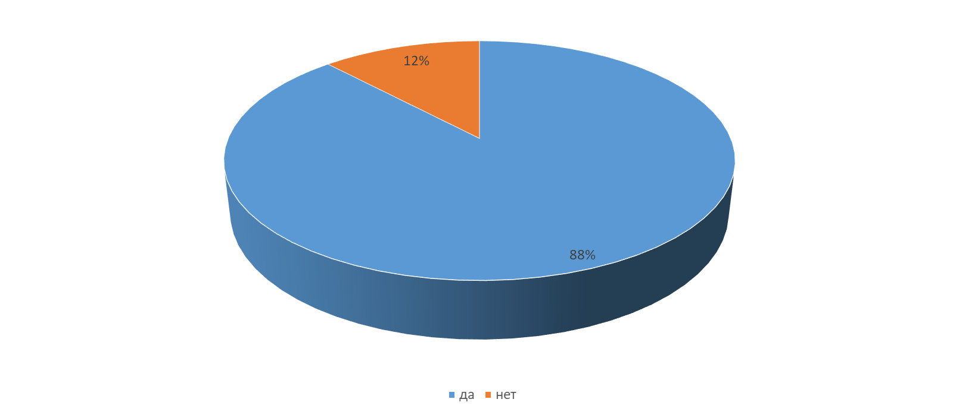

2.Занимаетесь ли вы этим видом спорта?

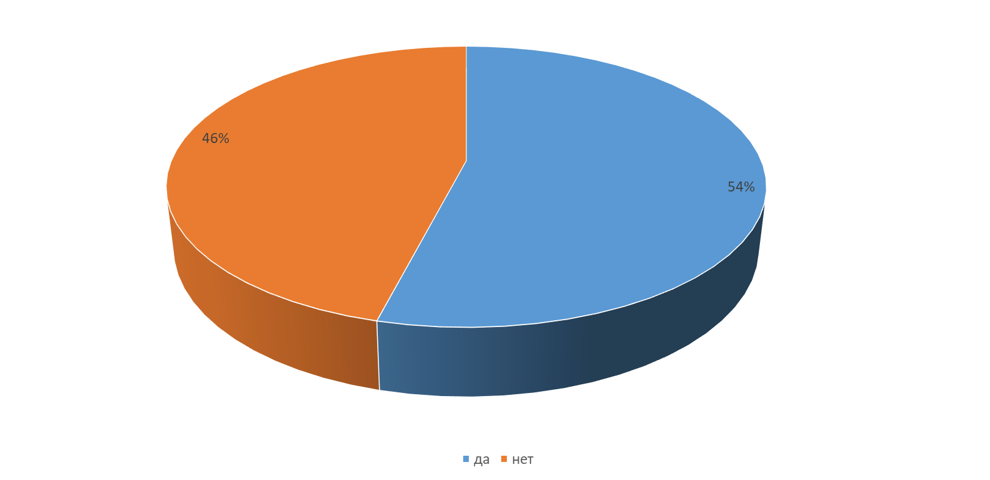

3.Интересуют ли вас спортивные новости по теме баскетбола?

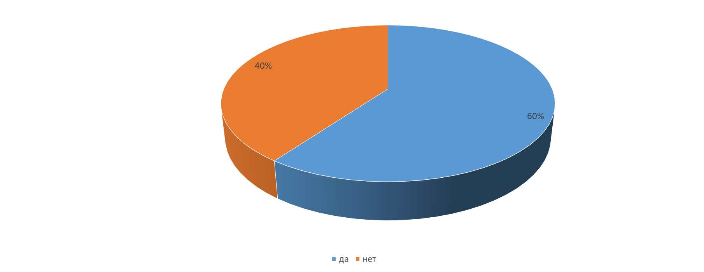

4.Чему равно расстояние до линии трёхочкового броска?

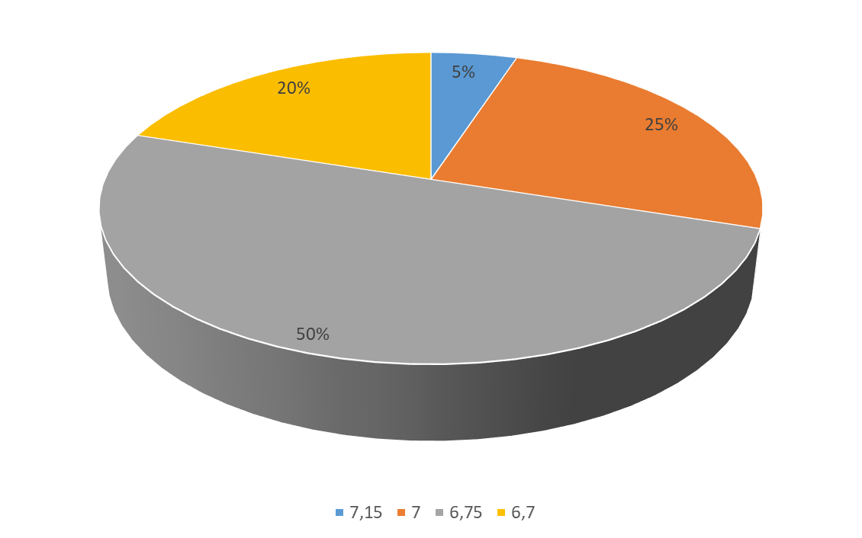

5.Каковы размеры баскетбольной площадки?

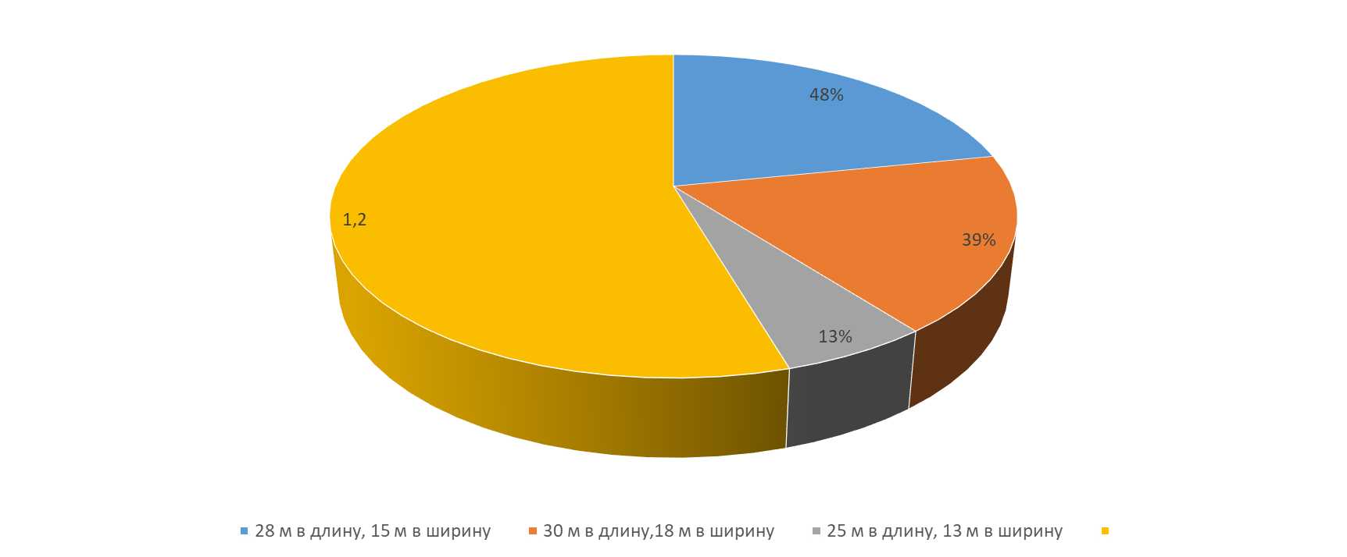

**Заключение**

Современный баскетбол – высокотехничный и высококоординационный вид спорта. В соответствии с наиболее развитыми способностями у спортсменов и их физическими данными, определяется их специализация в баскетболе. В основе процессов оценки двигательных способностей спортсменов в баскетболе лежат четыре основные характеристики, составляющие в совокупности весь спектр двигательной активности: быстрота выполняемых движений, правильность совершаемых движений, находчивость спортсмена в процессе выполнения им движений и рациональность выполняемых движений с позиции оптимальности затрачиваемых мышечных усилий. При исследовании координационных способностей спортсменов выделяют три основных их вида: специальные координационные способности, специфические координационные способности и общие координационные способности.

К 15-16 годам развитие организма у подростков вступает в завершающую стадию, практически завершается формирование костно-мышечного аппарата и большинства остальных основных систем человеческого организма, но ещё продолжается активное развитие нервной системы и психоэмоциональной сферы. В этот период развития организма необходимы высокие физические нагрузки, которые обеспечат сбалансированное завершение физического развития организма и снимет психоэмоциональное напряжение, обусловленное интенсивным гормональным развитием подросткового организма в этом возрасте. Баскетбол, являющийся динамичным, энергозатратным и высококоординационным видом спорта, отлично подходит на эту роль.

В основе тренировочного процесса формирования, развития и закрепления у спортсменов-баскетболистов в возрасте 15-16 лет лежит многократное повторение широкого спектра физических упражнений, выполнение которых должно быть технически правильным, и, соответственно, их разучивание и последующее выполнение должно происходить под пристальным самоконтролем и контролем со стороны тренера. В качестве дополнения должны применяться дополнительные способы повышения координационных способностей, однако, в основе педагогического процесса всегда лежит принцип последовательности.

В основе физических упражнений по формированию, развитию и закреплению у спортсменов-баскетболистов координационных способностей лежит два основных вида упражнений – с мячом и без мяча. Оба вида упражнений содержат в себе различные упражнения, повышающие координацию спортсменов и их ориентацию в пространстве.